**大连理工大学预习报告**

学院（系）： 电子信息与电气工程 专业： 电子信息工程 班级： 电信1807

姓 名： 秦沛航 学号： 201871120 组： 十一

实验时间： 2020年11月4日 实验室： C224 实验台： 十一

指导教师签字： 成绩：

**实验四 晶体管混频器设计**

1. 实验目的和要求

**实验目的**

(1) 加深对混频概念的理解

(2) 掌握晶体管混频电路的工程设计方法

(3) 学会对电路性能进行研究

### **预习要求**

(1) 复习混频器的有关课程内容。

(2) 搞清混频器性能指标要求及其含义。

(3) 设计电路图，并写明参数的设计过程。

(4) 了解频谱分析仪及100MHz数字示波器FFT功能的使用要点。

**设计指标要求**

(1) 输入信号频率*f*RF= 16.455MHz，本振信号频率*f*LO=14MHz左右（准确值由所设计确定的本振频率决定），中频频率*f*I=2.455MHz左右(*f*I=*f*LO**−***f*RF)。

(2) 电源电压*V*cc= 12V。.

(3) 混频器工作点连续可调。

(4) 混频增益5dB，为方便用示波器测量，可和中频放大器级联后一起测。

(5) 混频输出经放大后波形目测无失真。

二、实验原理和内容

混频器是接收机的重要组成部分，它的作用是把信号从一个频率变换为另一个频率，并保持信号调制规律不变，通过将高频信号转换为某一固定中频信号，可以提高系统的稳定性，并且不需要随输入信号变化而重新进行调谐，本实验采用晶体管混频器进行混频。

利用三极管转移特性的非线性实现频率的变换，采用图(b)电路，由于是基极输入、发射极注入型，输入信号和本振信号相互影响小，不易产生频率牵引，但要求输入的本振功率大，不过通常所需功率也不是很大，本振电路完全可以供给。

一个典型的三极管混频电路如图2所示。图中本振信号的耦合电容*C*3一般比较大

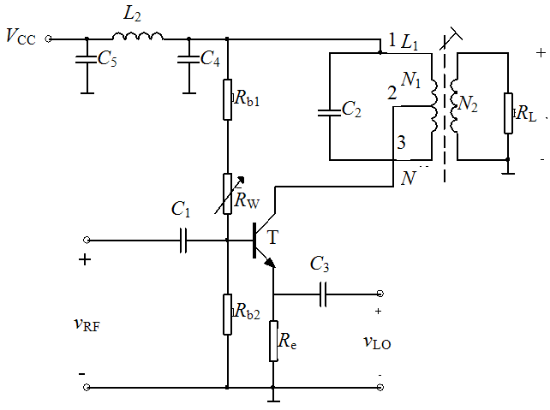

图4-2 三极管混频电路

(2) 三极管混频器的工作状态

三极管混频器通常工作于线性时变状态，本振信号*v*LO(*t*)为振幅较大的正弦信号，输入的射频信号*v*RF(*t*)是一个弱信号，且满足*V*LO>>*V*RF，本振信号和直流偏置电压一起作为管子的时变偏置，该时变偏置控制三极管的跨导，使混频管的跨导随本振大信号时变，时变跨导的重复频率为本振信号频率ωLO，将其展开为傅里叶级数，为

 (式1)

当射频小信号从基极输入时，输出电流表示为

 (式2)

式中,为时变偏置决定的时变工作电流。而时变跨导中的基波分量与射频小信号相乘则完成频谱搬移功能，设，则

 (式3)

取其差频作为中频，则中频信号电流为

 (式4)

定义输出中频电流振幅与输入射频信号电压振幅之比为变频跨导，则

 (式5)

即变频跨导等于时变跨导的基波分量幅度的一半。

若设晶体管输出电阻为*R*o。，对回路的接入系数为*p*1，负载*R*L对回路的接入系数为*P*2，中频回路的谐振电阻为*R*p。则负载*R*L上的中频输出电压为

 (式6)

式中。

本混频器的电压增益为

 (式7)

式6和式7表明，当电路确定后，则有：

① 在满足线性时变条件下，三极管混频器的中频输出电压幅度与变频跨导、负载回路的*Q*值及输入射频信号的振幅成正比。

② 混频增益与变频跨导、负载回路的*Q*值成正比。当回路参数确定后，三极管混频器的电压增益仅与变频跨导*g*c成正比。

③ 由于变频跨导*g*c等于时变跨导的基波分量幅度的一半，因此，中频输出电压的振幅和变频增益与本振信号幅度和静态偏置密切相关。为得到高的变频增益，必须精心选择本振信号幅度和静态偏置，使之达到最佳值。

 一般来说，晶体管混频器工作点电流选在0.2~1mA间，对于发射极注入的混频电路，本振电压大约为100~200mV(rms)。

三、设计的图纸及对图纸的分析

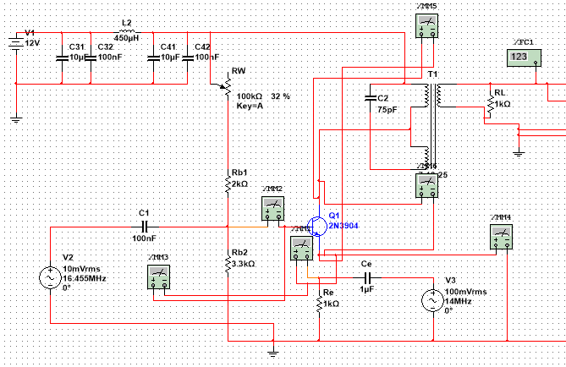

图4-3仿真电路图

为便于计算IE，选择射极电阻RE=1k**Ω，当**IE=1mA时VE=IE×RE=1v，取硅三极管压降VBE=0.7V，则基极电压VB=VE＋VBE=1.7v，根据分压公式有：

 式1-1

当IE=0.2mA时VE=IE×RE=0.2v，VB=VE＋VBE=0.9v，根据分压公式有：

 式1-2

联立式1-1和1-2，并根据实验室拥有的电阻值，选择：

Rb1=2kΩ，Rb2=3.3kΩ，电位器Rw=0~100kΩ满足要求

仿真选取75pF电容，根据波特测试仪缓慢调节中周电感来“试”出谐振点为2.455KHz电感值1.9μH

**仿真数据记录**

这次的仿真出现了IE=19mA的荒诞情况，换算出来VE=19V比Vcc都大，显然是不可能的。

在本振信号*V*LO = 100mV(rmS)，输入单频正弦信号*V*RF=5mV(rms)时，调节混频器工作点（*I*EQ在0.2~1mA间变化），为了找出中频信号最大不失真输出所对应的IE，等到示数稳定后再记录：

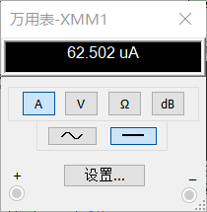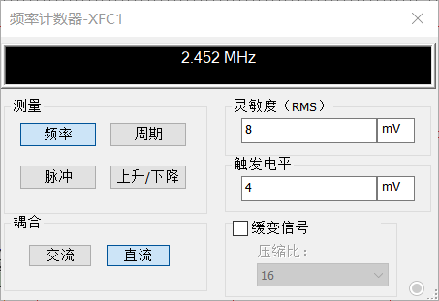

IE工作范围为62.50uA~6.77mA，输出正弦

其中IE=62.50uA时输出波形如图所示：

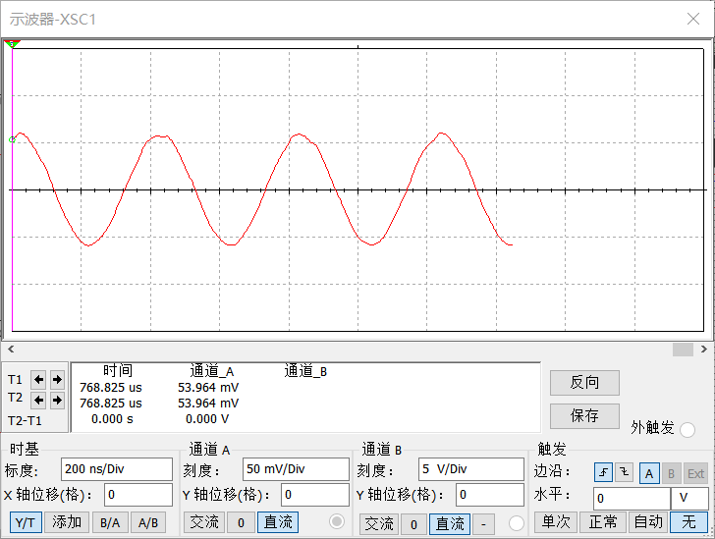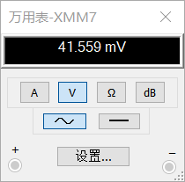

此时失真较小，放大倍数为4.16倍，混频增益为12.38dB

IE=6.77mA时输出波形如图所示：

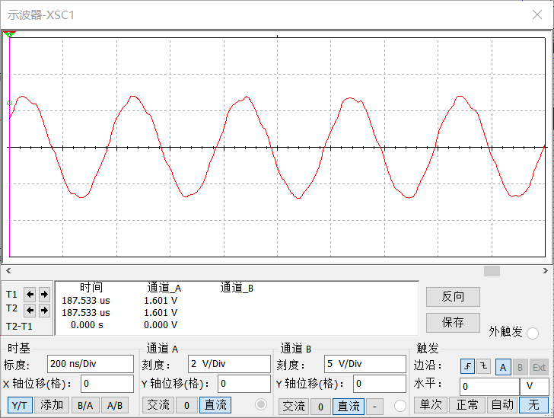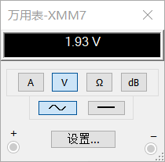

放大倍数较大，但失真也大。

|  |  |  |  |  |  |  |  |
| --- | --- | --- | --- | --- | --- | --- | --- |
| IE/mA | 65.53uA | 0.1032 | 0.2053 | 0.5312 | 1.021 | 1.588 | 2.043 |
| IB/uA | 0.632 | 1.001 | 1.727 | 3.861 | 6.897 | 10.109 | 12.976 |
| VCE/mV | 589.95 | 603.75 | 621.44 | 645.59 | 662.679 | 674.619 | 681.612 |

**静态工作点（断开输入）**

|  |  |  |  |  |  |  |  |
| --- | --- | --- | --- | --- | --- | --- | --- |
| **IE/mA** | **2.156** | **1.634** | **1.077** | **0.702** | **0.409** | **0.133** | **0.063** |
| **VO/mVrms** | **1074.2** | **850.23** | **622.32** | **460.72** | **290.04** | **98.78** | **37.55** |
| **Vi/mVrms** | **10.00** | **10.00** | **10.00** | **10.00** | **10.00** | **10.00** | **10.00** |

四、拟采取的实验步骤

(1) 调测并验证所设计的混频器满足预定的指标要求。

调测时先输入一个中频信号将混频输出的LC回路调谐在中频上，并把中频放大器调好，然后级联起来调混频器。

(2) 寻找混频器最佳工作点IEQ(OPT)。

在本振信号VLO = 100mV(rmS)，输入单频正弦信号VRF=5mV(rms)时，调节混频器工作点（IEQ在0.2~1mA间变化），找出中频信号最大不失真输出所对应的IEQ(OPT)并测出的LC带通的3dB带宽；如果BW<50kHz，则需在并联回路上并一电阻，展宽通带。

用示波器观察中频信号幅度时，可将信号经过中频放大后再观察。

(3) 已知：IEQ=IEQ(OPT)，单频正弦输入VRF=5mV(rms)，VLO=50~600mV(rms)。

① 作出混频增益随本振信号幅度变化的曲线（在中放后用示波器测量）。

② 输入信号不变，用频谱分析仪分别测出VLO为100、500mV(rms)时混频器输出（中放后）的频谱，要求记录span=30MHz时所有谱线的频率与幅度，分析这些谱线分别属于哪些频率分量？并将两种测试结果相比较。

根据①、②实验结果总结出本振信号幅度对混频器性能影响的几点结论，找出适合本实验的本振信号幅度。

(4) 输入信号幅度对混频器性能的影响

在IEQ=IEQ(OPT)情况下，加本振信号VLO=lOOmV(rms)，观察输入正弦波的幅度VRF分别为5、10、20mV(rms)时的混频器输出（中放后）信号的频谱，记录span=30MHz时所有谱线的频率与幅度。

**数据记录表格**

（1）静态工作点

|  |  |  |  |
| --- | --- | --- | --- |
|  | VE/V | VB/V | VC/V |
| VE最小 |  |  |  |
| VE最大 |  |  |  |

（2）本振频率和输入信号频率  fL0=    fRF=

（3）寻找混频器最佳工作点（VL0=200mV，VRF=5mV，Re=1kΩ）

单级:

|  |  |  |  |  |  |  |  |  |
| --- | --- | --- | --- | --- | --- | --- | --- | --- |
| IE/mA |  |  |  |  |  |  |  |  |
| Vo/mV |  |  |  |  |  |  |  |  |
| AV |  |  |  |  |  |  |  |  |
| 20lgAv/dB |  |  |  |  |  |  |  |  |

与中放级联:

|  |  |  |  |  |  |  |  |  |
| --- | --- | --- | --- | --- | --- | --- | --- | --- |
| IE/mA |  |  |  |  |  |  |  |  |
| Vo/mV |  |  |  |  |  |  |  |  |
| AV联 |  |  |  |  |  |  |  |  |
| 20lgAv联/dB |  |  |  |  |  |  |  |  |

（4）最大不失真时通频带宽

单级：

|  |  |  |  |
| --- | --- | --- | --- |
|  | *f*0.7H/MHz | *f*0.7L/MHz | *f*0/MHz |
| Vo/mV |  |  |  |
| 电压增益  Av2/Av0 |  |  |  |
| 频率值 |  |  |  |

Bw0.7*单*=

与中放级联：

|  |  |  |  |
| --- | --- | --- | --- |
|  | *f*0.7H/MHz | *f*0.7L/MHz | *f*0/MHz |
| Vo/mV |  |  |  |
| 电压增益  Av2/Av0 |  |  |  |
| 频率值 |  |  |  |

Bw0.7*联*=

（5）混频增益随本振信号幅度变化的曲线IE=    VRF=5mV

单级：

|  |  |  |  |  |  |  |  |
| --- | --- | --- | --- | --- | --- | --- | --- |
| VL0/mV |  |  |  |  |  |  |  |
| Vo/mV |  |  |  |  |  |  |  |
| AV |  |  |  |  |  |  |  |
| 20lgAv/dB |  |  |  |  |  |  |  |

与中放级联：

|  |  |  |  |  |  |  |  |
| --- | --- | --- | --- | --- | --- | --- | --- |
| VL0/mV |  |  |  |  |  |  |  |
| Vo/mV |  |  |  |  |  |  |  |
| AV联 |  |  |  |  |  |  |  |
| 20lgAv*联*  /dB |  |  |  |  |  |  |  |

（6）输入信号幅度对混频器性能的影响IE=    VL0=100mV

单级：

|  |  |  |  |
| --- | --- | --- | --- |
| VRF/mV |  |  |  |
| Vo/mV |  |  |  |
| AV |  |  |  |
| 20lgAv/dB |  |  |  |

与中放级联：

|  |  |  |  |
| --- | --- | --- | --- |
| VRF/mV |  |  |  |
| Vo/mV |  |  |  |
| AV*联* |  |  |  |
| 20lgAv/dB |  |  |  |